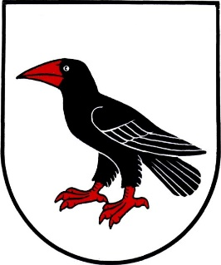

ROZTOCKÉ POSVÍCENÍ
PRO DĚTI
18. a 19. 10. 2025
od 10 hod. za prodejnou COOP.
Těšit se můžete na kolotoč, houpačky, skákací hrad, trampolíny, pouťovou střelnici a cukrovou vatu.

